Министерство науки и высшего образования Российской Федерации

Федерального государственного бюджетного образовательного учреждения высшего образования

"Сочинский государственный университет"

|  |  |
| --- | --- |
|  | УТВЕРЖДАЮ  Проректор  по учебной работе  и информатизации  ____________ А.В.Ревнивых  «____» _____________ 2022 г. |

Регистрационный номер ___

Факультет «Инженерно-экологический»

Кафедра ИТ «Информационные технологии»

**МЕТОДИЧЕСКИЕ УКАЗАНИЯ**

**по дисциплине**

**«Операционные системы»**

**Лабораторный практикум**

для направлений (уровень бакалавриата):

09.03.03 «Прикладная информатика», профиль «Прикладная информатика в экономике»

**Автор:**

Драч В.Е.,

доцент к.т.н., доцент кафедры ИТ

г. Сочи, 2022 г.

Автор:



Драч Е.В. _______________________

Рецензент:

Руководитель направления по работе с ключевыми заказчиками

Siemens Industry Software

Product Lifecycle Management

Н.Г. Тутуев

Утверждена на заседании кафедры «Информационные технологии»

Протокол №6 от «__22__» __02__ 2022 г.

Заведующий кафедрой

А.С.Копырин _______________________

**Лабораторная работа №2.  
Работа с простыми командами bash в терминале Linux.**

Для начала создадим файл file1.txt с помощью команды

touch file1.txt

Для создания нескольких файлов используется команда

touch file1.txt file2.txt file3.txt

**КОМАНДА cat**

Название команды - это сокращения от слова *catenate*. По сути, задача команды cat очень проста - она читает данные из файла или стандартного ввода и выводит их на экран.

Также файл можно создать cat > file2.txt

Найдём файл через поиск и внесём изменения

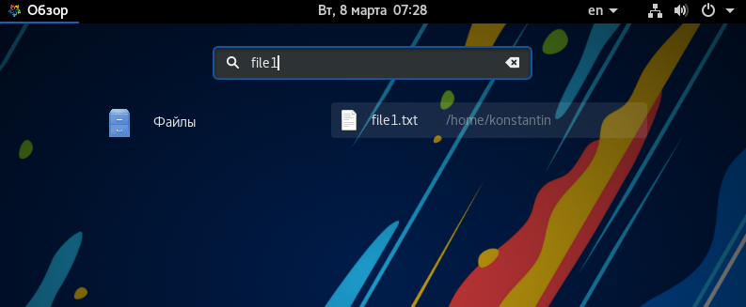

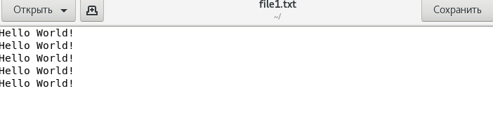

В терминале посмотрим как работаю команды  
*-b - нумеровать только непустые строки;*

*-E - показывать символ $ в конце каждой строки;*

*-n - нумеровать все строки;*

*-s - удалять пустые повторяющиеся строки;*

*-T - отображать табуляции в виде ^I;*

*-h - отобразить справку;*

*-v - версия утилиты.*

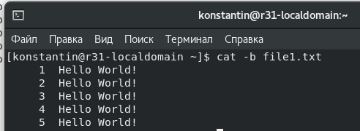

**КОМАНДА ls**

ls –l – подробный список

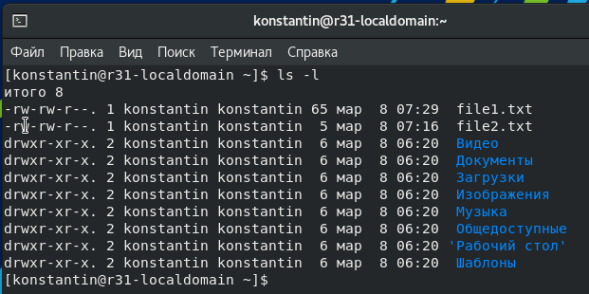

Вывести размер файлов в человеко-понятном формате (опция -h):

ls -lh

Если необходимо вывести содержимое другой директории, то нужно указать путь до директории, например:

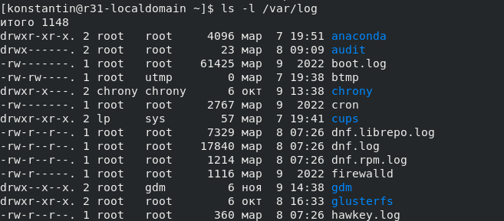

ls –a - Показать скрытые файлы

ls –lF - Обозначить директории

ls -1 - Вывести список в одну колонку

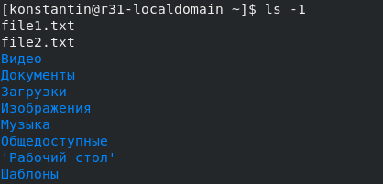

Выведем файлы только с расширением .txt/.html, .php и .txt:

ls *.txt

ls *.{html,php,txt}

**Команда tail**

В простейшей форме при использовании без какой-либо опции команда tail отобразит последние 10 строк.

tail file1.txt

*-c <n>- выводить указанное количество байт с конца файла;*

*-f - обновлять информацию по мере появления новых строк в файле;*

*-n <n> - выводить указанное количество строк из конца файла;*

*--pid - используется с опцией -f, позволяет завершить работу утилиты, когда завершится указанный процесс;*

*-q - не выводить имена файлов;*

*--retry - повторять попытки открыть файл, если он недоступен;*

*-v - выводить подробную информацию о файле;*

**Команда history**

*-c - очистить историю;*

*-d - удалить определенную строку из истории;*

*-a - добавить новую команду в историю;*

*-n - скопировать команды из файла истории в текущий список;*

*-w - перезаписать содержимое одного файла истории в другой, заменяя повторяющиеся вхождения.*

Посмотреть последние 10 команд:

history 10

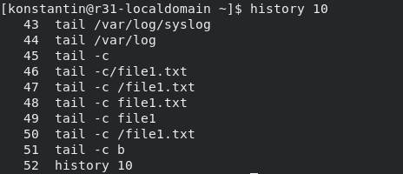

Чтобы посмотреть доступное пространство на всех примонтированных разделах и информацию о них достаточно набрать: df

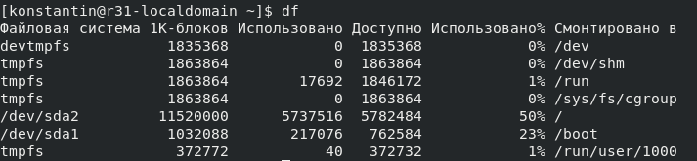

Задания:

***Для чётных вариантов***  
1. Создать файл и пронумеровать только непустые строки, показать вывод команды cat

2. В директории /tmp показать вывод ls

3. Исследовать вывод команды tail в режиме реального времени: для этого запустить 2 терминала параллельно и выполнить в первом tail -f /var/log/messages , а в другом sudo yum install httpd -y (устанавливаем веб-сервер Apache, наблюдая изменения в основном системном журнале)

4. Удалить 1 строку в истории, перед этим сделав скриншот

***Для нечётных вариантов***  
1. Создать файл и показывать символ $ в конце каждой строки, показать вывод команды cat

2. В директории /var/log показать вывод ls

3. исследовать вывод команды tail в режиме реального времени: для этого запустить 2 терминала параллельно и выполнить в первом tail -f /var/log/messages , а в другом sudo yum install mc -y (устанавливаем файловый менеджер Midnight Commander, наблюдая изменения в основном системном журнале)

4. Удалить 2 строку в истории, перед этим сделав скриншот